★ご参加にあたっての「お願いごと」です。 ★

☑参加当日及び過去14日以内に、以下の事項に該当する場合はご参加をお控えください。
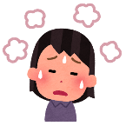
・体調がよくない場合（平熱を超える発熱、咳や喉の痛みなどの風邪症状、だるさや息苦しさ、嗅覚や味覚の異常、体が重く感じる、
疲れやすい等）
・新型コロナウイルス感染症陽性とされた方と濃厚接触のあった場合
・同居家族や身近な知人に新型コロナウイルス感染が疑われる方がいる場合
・政府から入国制限、入国後の観察期間を必要とされている国、地域等への渡航または当該在住者との濃厚接触がある場合
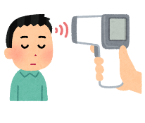
☑来館時に検温します。37.5度以上の発熱がある場合はご参加いただけません。
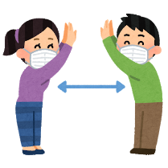
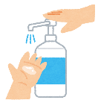
当日来館前にご自身で検温された体温を申告していただいても結構です。
☑こまめな手洗いと手指消毒を行ってください。
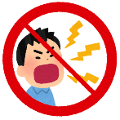
☑他の参加者等との距離を確保してください。
☑大声での会話、体調維持のための水分補給以外の飲食はお控えください。
☑新型コロナウイルス感染防止のために主催者が決めたその他の措置を守り、主催者の指示に従って
ください。
☑本交流会後14日以内に新型コロナウイルス感染症を発症した場合は、速やかにご報告ください。
連絡先：社会福祉法人名古屋市天白区社会福祉協議会 【TEL】(052)809-5550

社会福祉法人名古屋市天白区社会福祉協議会 行 【FAX】（052）809-5551
上記内容を確認及び了解の上、「ボッチャで楽しもう！」（R4.9.10）への参加を申し込みます。
月 日
●氏名【ふりがな】 | ●TEL
●住所 | ●年齢
申込期限：令和4年8月25日（木）

※本申込書等により取得した個人情報は、参加者名簿の作成等、本交流会の運営のみに利用いたしますが、
新型コロナウイルス感染が確認された際には必要に応じて保健センター等に情報提供することがあります。
※本交流会中に撮影した写真は、天白区社会福祉協議会の広報などで使用させていただく場合があります。

